1. Качаем вот от сюда (http://code.google.com/p/tortoisegit/wiki/Download?tm=2) последнюю версию, либо берем ту, которая в Git.rar (свежая, скорее всего последняя. Есть как х64 так и х32). Можете попробовать скачать русификатор, но я его не пробовал, про отличия ничего рассказать не могу, да и без него все поняно.
2.Запускаем. Там вроде бы все понятно, но на всякий случай вот картинки.
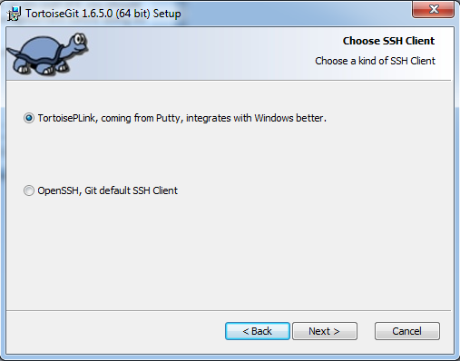
Выбираем первый вариант. С ним заодно получим и puttygen который понадобится при настройке аккаунта, однако если первый вариант не устраивает, puttygen лежит в архиве с тортоисом. Так же его легко найти в нете.
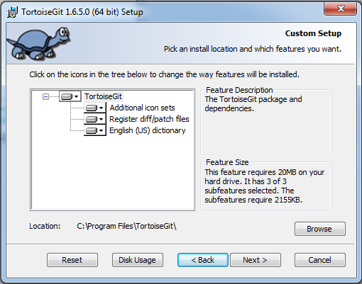
Не вижу причин исключать что либо из списка на установку, посему оставляем по умолчанию и идем дальше.
Устанавливаем.

